- 全程追踪
我校顺利通过档案工作“省一级”达标验收

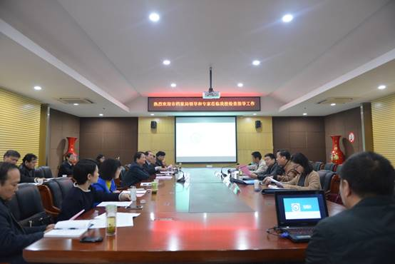
10月28日上午，武汉市档案局张明权局长、业务指导处桂勉处长、刘腊生科长、王思敏一行4人作为考评组来校，对我校档案目标管理“省一级”达标进行验收考评。学校党委书记胡大平、副校长郑瑛、档案馆全体成员及相关部门负责人出席评审会。
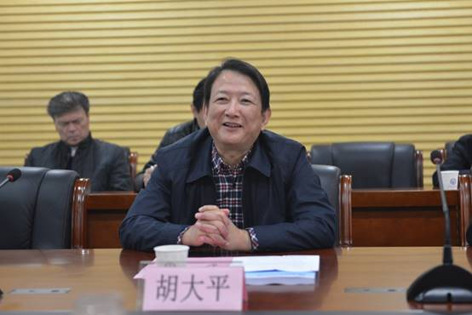
会上，学校党委书记胡大平致欢迎辞，他对市档案局考评组一行表示热烈欢迎，并指出学校档案工作是办好学校的重要基础之一，是衡量学校教育质量和管理水平的重要标志，是维护学校历史真实面貌的重要工作。他表示，学校一直高度重视和大力支持档案工作，希望考评组借此机会加强对我校档案工作的业务指导，提出宝贵意见和建议，促进档案工作更进一步。
副校长郑瑛对学校档案工作情况作了专题汇报。随后，评审组实地验收查看了我校档案馆的库房、陈列室、技术工作室等档案设施设备建设情况，并按照《湖北省企业、科技事业单位档案工作目标管理考评办法》的要求，认真仔细地对学校文书、学籍、教学、科研、设备、出版、外事、基建、财会、声像、实物十一大类档案进行了抽样检查，并对文书、教学、学籍等档案材料的信息化扫描、挂接情况进行了抽样。
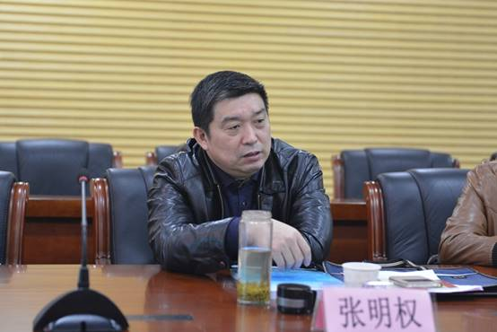
经考评组综合评定，我校顺利通过档案目标管理“省一级”评审。评审组对我校的档案达标创建工作给予了充分肯定，并对档案收集、整理及信息化利用上存在的不足提出了指导性意见，在学校档案资源管理、编研等方面提出了合理化建议。市档案局张明权局长在评审总结中，对我校档案工作取得的成绩表示祝贺，他指出，武汉软件工程职业学院在档案达标创建过程中，领导高度重视、制度健全、保障有力、管理规范，评审达标对学校意义重大，也让学校档案建设水平到达一个更高的平台，希望我们以此为契机，进一步规范档案管理工作，更加注重档案资料的“应收尽收，应归尽归”，加强档案信息资源的开发利用及安全防护。
最后，胡大平书记再次对考评组的指导表示感谢。他指出面对肯定，绝不能自满、绝不能停步，我们将以达标为新起点，一如既往地加强我校档案工作，切实巩固成果，把各方面工作做好做实，不断提高档案现代化、信息化管理水平。并再次感谢各位专家评委对我校档案工作的关心与支持。
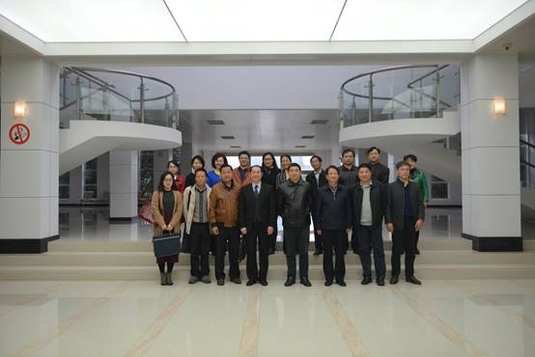

- 工作汇报
武汉软件工程职业学院档案工作情况汇报

武汉软件工程职业学院是武汉市人民政府主办的综合性高等职业院校，是“国家示范（骨干）高职院校”、“全国示范性软件职业技术学院”、高职高专人才培养工作水平评估“优秀”院校。武汉软件工程职业学院档案馆成立于2013年7月，是学校有独立建制的正处级单位。目前，档案馆占地面积1200平方米，保存了党群、行政、教学、学籍、科研、财会、外事、基建、实物等十二大门类档案，并预留了学校今后20年的库容量，馆内现有专职档案员5人，兼职档案员31人。
一、领导重视，为档案工作提供组织保障
学校档案是记录学校过去和现在，承载未来的发展方向的一项工作，是学校的重要信息资源。学校档案工作是校史研究、科研的重要基础，是衡量学校办学质量和管理水平的重要标志。校党委、行政对档案工作高度重视，档案工作每年都列入学校的年度工作计划和工作报告，学校每年至少就档案工作召开两—三次校长办公会专题研究工作。在申请档案工作达标期间，胡书记、马校长更是多次召开协调会解决档案工作具体问题；学校党委明确由副校长郑瑛分管档案工作，并定期召开工作例会及时推进工作；学校成立了档案工作领导小组、档案鉴定工作领导小组，加强对档案工作的宏观管理和指导；同时，我校将档案工作纳入学校目标绩效管理，对档案管理工作进行过程监督考核，并纳入年终综合测评；档案工作经费作为专项经费列入学校年度预算。
二、建章立制，加强档案工作规范化管理
制度如渠，行为如水。在档案业务建设方面，我们首先抓建章立制，制定了一系列规章制度、管理办法。我们严格按照国家相关法律法规和市档案局的要求，并结合我校实际制定各项管理制度。先后制定了《武汉软件工程职业学院档案管理办法》、《武汉软件工程职业学院档案实体分类和档号编制方法》、《武汉软件工程职业学院案卷目录、归档范围、保管期限表》、《档案工作人员职责》、《武汉软件工程职业学院档案工作应急预案》等制度和管理办法。这些制度针对性及操作性较强，有效地规范了我校档案基础工作的开展。各个部门、学院都自觉地按照这些规章制度开展档案的搜集、整理工作。尤其在这次达标工作过程中起到了重要作用。
三、不断学习，建设高素质档案工作队伍
一支优秀档案工作队伍是做好档案工作的重要保证。我们注重了档案工作队伍建设。现在，我校配备专职档案工作人员5名，其中具有副高级专业技术职称的人员2名、中级专业技术职称的人员2名、档案学硕士一名；兼职档案员31人，分布在各个处室、学院。为了提高档案工作人员的业务素质，学校要求专（兼）职档案员不断加强政治思想理论和业务学习，全面贯彻落实武汉市委办公厅、武汉市政府办公厅《关于加强和改进新形势下全市档案工作的意见》、全市档案工作会议精神。其一，这支队伍在思想上积极要求进步，坚持党的路线、方针、政策，始终牢记档案工作“存凭、留史、资政、育人”的神圣使命，努力践行档案人“为党管档、为国守史、为民服务”的光荣职责。其二，他们不遗余力地不断学习专业和相关知识，加强工作能力和业务素质的养成。学校大力支持专职档案员参加国家和省市档案局举办的业务培训，支持他们到兄弟院校和先进单位学习取经；积极组织各学院、各部门兼职档案员进行业务学习，加强兼职档案员培训工作，有针对性地进行工作检查和业务指导。学习和培训使专兼职档案员的业务素质提升较快，很好地支撑了档案达标工作，也为学校档案管理工作打下了基础。
四、独立建制，加大档案设备设施建设
2013年7月，我校在机构、干部职数较紧的情况下，下决心成立了档案馆，并明确为学校正处级单位。三年来，学校投入两百万元专项资金进行了档案馆设备设施建设。
档案馆新馆位于学校综合楼西侧，总建筑面积1200平方米，其中库房260平方米，预留了学校今后20年的库容量。 目前我校已实现了档案库房、阅览室、办公室“三室分开”的布局。安装了防盗门窗及防护栏，配置了报警器、灭火器、温湿度计、吸尘器、空调及其他"八防"设施，此外，还配置了计算机、扫描仪、服务器、打印机、复印机、检索目录柜、除湿机、工作台及符合档案管理要求的其他设施及档案装具，保证了档案工作的正常开展。现在，一个保管条件好、存放空间足、设施设备到位、功能齐全的档案馆已成为服务学校发展和广大师生的一个窗口。相信在各级领导的支持及指导下，今后我校的档案工作将迈上一个新的台阶。
五、突出重点，不断改进薄弱环节
工作中我们不断努力，狠抓薄弱环节。我们在宣传工作方面努力创新，开创了我校档案宣传工作的新局面，利用每年“国际档案日”（6月9日），制作我校6.9“国际档案日”宣传展览；每年要制作5--6期学院档案工作简报。在档案利用方面，我们编制了总目录、分类目录、全引目录等档案检索工具，此外，我们编写了《武汉软件工程职业学院组织沿革》、《武汉软件工程职业学院基础数据汇编》、《武汉软件工程职业学院档案利用效果实例汇编》等参考资料。
为了全面落实全市档案工作会议精神和张局长关于加强档案信息化的要求，加快档案现代化、信息化建设，我们花大力气致力于档案信息化工作。前期，已开展了档案数字化工程的需求分析和设备考察工作， 购买了世纪科怡档案管理系统。目前，已将学院成立以来的档案资料全部输入计算机，并将党群工作与行政管理方面的文件全部扫描，信息化建设迈出了坚实的一步。档案信息化是一项庞大的系统工程，后一步，我们将认真做好统筹规划，创造必要条件，确保档案信息化建设的顺利开展。
六、高效利用，努力服务学校建设
2015年是我校国家骨干高职院校建设收官之年，为进一步加大对骨干校建设的宣传力度，全面展示我校在国家骨干校建设过程中取得的丰硕成果，档案馆成功地举办了骨干校建设成果展。此外，该成果展还被作为2015年新生入学宣传教育的内容之一，让新生近距离地了解我校骨干校建设成果的同时，也了解我校对区域经济社会发展做出的贡献，激发同学们的学习热情。
2015年6月，档案馆为学校办学理事会年会的召开，成功举办了学校建设展览。
新馆建设以来，我们秉承“边建设，边完善，边服务”的指导思想，热忱接受校内外各种查阅、咨询服务，较好地服务了教学、科研和办学。
七、存在问题与改进措施
档案信息化建设是学校档案事业适应社会和时代发展的需要，对提高档案现代化管理水平有着重要意义。后一步，如何加速档案信息化建设，创造良好的档案数字化生存条件，加强档案数字化的安全控制，实现档案信息资源的共享、多元化利用，更好地服务学校、服务社会，是我们当前面临的挑战，还需要我们作出进一步的努力。
同时，我们要将档案工作纳入常态化管理，像达标过程中一样重视档案工作，不断增加投入，改善档案工作条件，加强专兼职档案员队伍，推进档案工作的科学化、规范化建设，以实际行动认真落实市档案局和张局长的要求，把我校档案工作推向前进。

- 未来方向
齐心协力，保持荣誉，再接再厉
——以达标为新起点继续做好档案工作

档案达标工作是实现档案科学管理、规范管理，更好推动档案工作快速、健康、有序发展的一项重要工作，目的是强化大家的档案意识，把档案管理工作纳入规范化建设的轨道，最终提高档案工作的水平。2016年10月28日，我校档案工作顺利通过省一级达标验收，成为我校档案工作发展史上的一个里程碑。
达标，不是一种虚荣的满足和自我安慰，而是前进路上的加油站和继续攀登的新起点。档案达标以后怎么办？是摆在我们面前的一个新课题。切忌不能为达标而达标，使档案工作又回到原来的状态，为此我们必须注重巩固档案工作质量和成果，并从以下几个方面深化管理促巩固：
（一）牢牢抓住档案基础工作不放松，做好档案资料的收集、鉴别、整理、立卷、保管工作。（二）持续提高档案的开发利用水平，完善对档案的深层次编研。摸索利用需求和规律，充分利用现代化信息手段，提供主动服务、超前服务。（三）不断提高档案人员自身素质和专业技术水平，进一步加强对专（兼）职档案员的专业培训和优良传统教育，使档案员的理念、知识、能力、工作态度适应工作需求。

高度重视自查工作，扎实做好迎检准备

我校档案馆在市档案局、学校党委的关怀与重视下，认真开展了档案管理达标检查各项准备工作，强化了管理体系，加强了业务建设和自身建设，并取得了明显的成效。近期，我校将接受“湖北省档案工作规范管理省一级验收达标”的预检和最终评审，为此我们务必做好达标迎检工作。
一是认真开展自查。我们按照《湖北省企业、科技事业单位档案工作规范管理等级评审办法》进行了自查，自评分93.5分，达到省一级。
考核项目包括组织管理（22分）、设施设备（10分）、业务建设（32分）、档案信息化（24分）、开发利用（12分）共5项，其中分为18个分项目。根据考评标准，我们在几个分项目中扣分，原因是“四参加”、“四同时”工作参与度不够；重大科研课题、设计项目、重要基建项目等，按项目档案归档范围完整率未达到100﹪；档案信息化建设有待提高；档案远程利用不够。在未来的工作中，我们将针对这些工作难点采取相应改进措施。
二是完善考评资料。包括全宗卷的八个方面内容（全宗介绍类、档案收集类、档案整理类、档案鉴定类、档案保管类、档案统计类、档案利用类、新技术应用类）、档案工作目标管理达标考评材料的汇编（档案工作情况汇报、自查报告、档案管理制度、档案工作应急预案、档案实体分类法、大事记、组织沿革、档案利用效果典型事例等）。务必认真校对文字、内容等，以确保万无一失。

市档案局对我校档案达标工作测评进行预检

10月9日上午，郑瑛副校长、校党政办公室张莉红老师到校档案馆对前一段时间档案加工和数字化工作以及接受市档案局预检的准备工作进行检查。郑瑛副校长认真听取工作汇报，仔细查看各项工作的准备情况，对下午的预检和达标检查作了具体的指示并提出具体要求。张莉红老师从专业的角度上指出细节上存在的不足以及如何改进的具体意见。
10月9日下午，市档案局业务指导处刘腊生科长莅临我校档案馆对我校档案达标工作进行预检，郑瑛副校长全程陪同。在检查过程中，刘科长逐一对我校的文书、科研、学籍、财会等档案进行了比对和核查，并进行了耐心、细致的反馈和交流。对于档案的归类、软件的使用、设备的配置等都作了详细的说明，为我校档案馆达标工作提供了切实可行的建议和措施。刘科长向郑瑛副校长反馈对预检结果表示满意，他将及时向市档案局领导汇报尽快安排对我校档案工作达标进行评估。
相信在各级领导的高度关心及悉心指导下，定能使我校的档案工作更加科学化、规范化、标准化，使其能以最快捷的方式、最佳的质量，更好地为学校的教育教学及各项工作服务。

郑瑛副校长主持召开档案达标总结会

11月1日上午，我校档案达标总结会在行政楼三楼会议室召开，会议由副校长郑瑛主持。党政办、组织人事处有关领导、档案馆全体成员及档案数字化服务公司相关人员参加会议，大家围绕此次达标工作开展了多方面的问题探讨与体会交流，提出了各自的想法与见解，以期做好下一步的档案工作。
会上，校档案馆馆长董红林对达标工作进行了系统的经验总结、全面的问题剖析及工作期望。我校档案达标与领导的高度重视、大家的共同努力、专业的数字化加工密不可分。经过考评，我们发现档案工作还存在一些问题，包括资料收集不全、档案利用率不高、资料备份库未建立、远程利用未实现等。由此我们也明确了下一步整改工作的方向。
最后，郑校长作重要讲话，他指出，此次档案达标可谓“皆大欢喜”，并再次证明了只要付出，定有回报；只要团结一致，定能实现目标。通过达标工作，大家的档案意识有所增强，档案基础工作得以加强，向规范化管理的目标迈出了坚实的一步。但达标不是功利性的，我们的档案工作“只能往前走，不能向后退”，我们务必着眼于档案工作的长远发展，克服困难逐一研究解决存在的问题；务必着手于“三加强”——加强制度建设、加强队伍建设、加强信息化建设，为继续提高档案工作整体水平而努力。

江汉大学召开校史目录首次认证会

日前，江汉大学召开校史目录章节三级目录认证会，校老领导、有关专家、校史编写人员及档案馆工作人员等参加会议，校档案馆馆长余超波主持。
参加校史编写的有关人员代表原江汉大学、华中理工大学汉口分校、武汉教育学院、武汉市职工医学院、武汉市卫生学校、江汉大学等，就各自编写目录情况向领导专家作了汇报讲解。江汉大学原校长、名誉校长李进才，原副校长周建民，副校长涂文学、李卫东，原副巡视员邓传德，人文学院院长邓正兵、高教所所长肖引、武汉延安精神研究院副院长刘义贤等进行了讲评。
涂文学副校长在总结时强调，要结合教育事业和高校的发展回顾思考研究集中办学的理念、方向、模式的问题，明确校史编什么。在体例上，遵循周建民副校长提出的时间节点统一、体例统一、文风统一、叙述语言统一、名称提法与数字统一、具体评价统一的“六个统一”原则。涂文学副校长最后对项目时间、步骤、人员、修改对接等提出要求。
（来源：江汉大学档案馆）

原深圳市档案学会副理事长方燕研究员
向华中师范大学档案馆捐赠一批档案专业书籍资料

2016年10月9日，原深圳市档案学会副理事长、研究员方燕向我馆捐赠一批书籍资料，包括：档案专业系列丛书、专著、教材、法规、论文集及工具书，华中师范大学校史丛书、教会大学研究成果，深圳市档案馆近年的编研成果及杂志等。
据方燕同志介绍，这些书籍资料大部分是她到深圳市档案局工作后，逐步收集积累的，因自己已经退休，决定将珍藏的这批书籍资料捐赠给母校档案馆，也是她曾经工作过的地方，希望这批书籍资料能继续发挥作用和价值。
方燕同志1991至1994年担任我校档案馆副馆长，后调至深圳市档案局，先后任档案处处长、深圳市档案学会副理事长。方燕同志作为我校档案馆、档案界的老前辈，为我校档案馆的成立和建设、教会大学研究、校史研究做出了突出贡献，到深圳工作后，仍一直关注着我校档案馆的发展，此次捐赠的书籍资料共计452册，内容实用、专业性强，其中成套的档案专业系列丛书和教材，填补了我校档案馆资料室藏书的空白，极大丰富了资料室藏书种类，为建立学习型、研究型档案馆提供了支持和帮助。
（来源：华中师范大学档案馆）

武汉大学档案馆举办李崇淮教授名人档案展览

10 月 15 日下午，为了纪念武汉大学李崇淮教授百年诞辰，按照学校关于李崇淮教授诞辰一百年纪念活动总体安排，档案馆在校史馆成功举办了李崇淮教授档案展览活动。
李崇淮教授名人档案展览重点展出了李崇淮的出版著作、重要书信、荣誉证书、证件证明、社会评价、奖状奖牌、参政议政等具有代表性的档案原件和实物合计 80 余件，其中包括中共中央政治局委员、国务院副总理刘延东给李崇淮教授九十华诞暨从教五十八周年的贺信，李崇淮 1938-1941 年在私立华西协和大学学生成绩单和 1943-1946 年在美国耶鲁大学攻读硕士学位成绩单，以及 1941 年在私立华西协和大学获得纽约州立大学艺术学学士学位证书、 1945 年获得美国耶鲁大学研究生毕业证书原件，武汉市人民政府 1985 年颁发给李崇淮教授为武汉市经济体制改革作出了重要贡献的第一号嘉奖令，武汉大学 1953 年 9 月任命李崇淮为武汉大学总务长的聘书，李崇淮历届全国人大代表当选证书、会议出席证以及兼任各种社会职务的聘书，修建武汉长江二桥的人大提案报道等。面对一件件与李老相关的保存完好的珍贵档案原件，来宾们在追忆李老的同时，纷纷对学校档案馆的名人档案建设工作给予了高度的评价与诚挚的谢意。
（来源：武汉大学档案馆）

传统照片档案的整理

传统照片档案指以感光材料为载体，以影像为反映方式的有保存价值的历史记录。整理步骤：
1.照片分类。一般有两种方法：保管期限—年度—专题分类；保管期限—专题—年度分类。
2.照片排列。先排阻、后排张。一组照片是指有密切联系的若干张照片。组与组的排列是按该组产生的时间顺序而定。组内每张照片的排列可采取按图像所反映的重要程度结合照片形成的时间顺序来排列。
3.照片编号。照片归档应编制档号。档号内容及书写格式：全宗号—分类号及保管期限代码—册号—张号。或：全宗号—分类号及保管期限代码—张号。
4.照片装册。选用标准照片档案册。照片册一般由297mm*210mm大小的若干芯页和封面、封底组成。芯页以30页左右为宜，有活页式和定页式两种。
5.编写文字说明。包含总说明（是一组照片的说明，含起止张号和数量）、分说明（是每张照片的说明）。
6.编制卷内目录。组成项目含照片号、题名、时间、页号、底片号、备注。
7.填写照片册内容。包括内封、备考表和册脊。
8.编制案卷目录。栏目有案卷号、题名、起止日期、张数、保管期限、备注。

实物档案的概念和特点

实物档案是人们在实践活动中形成的有保存价值的以物质实体为载体的物品档案，是反映单位职能活动和历史真实面貌的特定有形物品，是单位发展变化留下的见证物，具有很高的保存价值。如各种奖品，失效的印章，著名人物的题词、书画，外单位或个人的赠品，本单位制作的各类重要宣传品、纪念册等。
实物档案具有如下特点：1.鲜活性、直观性；2.种类多样性；3.载体广泛性；4.形状复杂性。

档案馆的职能

档案馆的职能是指档案馆在整个社会中所起的作用、所具有的功能以及必须承担的责任和义务。主要包括四个方面：
一是维护历史面貌。档案馆是收藏档案的基地，它收藏并维护档案的完整与安全，能为研究和书写历史提供翔实的、具有独特凭证价值的史料，从而维护历史的真实面貌，这种职能是档案馆特有的。
二是服务社会实践。档案馆是组织档案信息交流的中心，它在不断丰富馆藏、实行档案科学管理的同时，采取各种途径和方式，提供档案为社会各方面服务，充分发挥档案信息资源的作用。
三是收藏文化财富。档案馆是面向社会服务的文化事业机构，其收藏的档案是国家文化财富。档案及其编纂成果流传于世，可为后人学习、继承，有利于繁荣科学文化。
四是积累传播知识。档案馆系统地收藏和积累了大量内容丰富的档案，通过整理、研究、加工、开发档案信息资源，或通过举办展览、公布档案、出版档案编纂成果，面向社会广泛地传播知识，在社会发挥特有的作用。

